Тел. +7(495)792-82-23
E-mail: 7928223@technadzor77.com

Технический отчет по обследованию объекта.
(Договор на проведение экспертизы № _____ от ______2018.)

Заказчик ##############

Подрядчик ##############

Исполнитель ООО «Технадзор 77»

Генеральный директор
ООО «Технадзор 77» Коржев Д.С.

Ответственный исполнитель проведения
строительной экспертизы
Инженеры ООО «Технадзор 77»

Гаврилюк С.
Любимов А.С.

Г. Москва

Вводная часть.

Объект строительного обследования: Строительно-монтажные и отделочные работы по подготовке помещения для ведения торговой деятельности.

Адрес проведения экспертизы: ############################

Документы, представленные для исследования:
1. Договор подряда №##############от 10.09.2018 г.,
2. Дополнительное соглашение № 1 от 03.10.2918 к Договору подряда № ############## от 10.09.2018 г.
3. Приложение №1 к договору №##############от 10.09.2018 г.
(Техническое задание к договору от "10" сентября 2018 г. № ############################).
4. Сметный расчет (Приложение №2 к Договору №10/09-2018- АР от 10.09.2018 г).
5. Дизайн-проект, разработанный организацией ##############.
6. Материалы фотофиксации (по результатам проведения обследования).

Цель обследования:
1. Экспертиза качества и объемов выполненных работ по текущему ремонту на Объекте Заказчика по адресу: ########################################################. 2.Подготовка заключения о соответствии/несоответствии результатов работ требованиям заключенного Договора подряда № ##############от 10.09.2018 г.

Вопросы, поставленные на экспертизу
1. Проверка качества и объемов выполненных строительно-ремонтных работ на объекте заказчика, выполняемых подрядной организацией ############################на соответствие требованиям технических регламентов, СП, ГОСТ и других нормативных документов по строительству, действующих на территории Российской Федерации.
2. Подготовка заключения о соответствии/несоответствии результатов работ требованиям заключенного Договора подряда № ############## от 10.09.2018 г.

Обследование проводилось «09» ноября 2018 г. с 10-00 до 14-00.

Характеристика обследуемого объекта:
Ремонт внутреннего торгового помещения площадью 104 м2 в составе (согласно рассматриваемой сметы Приложение №2 к Договору №############## от 10.09.2018 г):

Полы (устройство ЦПС, устройство деформационного шва, полимерное покрытие пола 2-х типов).,
Стены и перегородки (обшивка ГКЛ, устройство выгородки с дверью, штукатурка с подготовкой под покраску, покраска стен).,
Потолки (подготовка под покраску, окраска потолков и воздуховодов, монтаж креплений для светильников).,
Витрина (изготовление, доставка и монтаж витринного остекления).,
Электротехническая часть (Устройство лотков для разводки кабелей, прокладка кабеля для подключения светильников, лайтбоксов, вывески, к двигателю рольставни, розеток и т.д., установка светильников в подсобных помещениях , примерочных, в торговом зале, комплектация и установка электрических щитов в соответствии с проектом, пусконаладочные работы).
Вентиляция и кондиционирование (монтаж прямоугольных воздуховодов из оцинкованной стали и гибких воздуховодов, монтаж кассетных фанкойлов, выполнение обвязки системы вентиляции и кондиционирования, монтаж трасс холодо- и теплоснабжения, монтаж системы дренажа, пусконаладочные работы).
Сборка стеллажей и расстановка мебели.,
Разработка и предоставление рабочей документации АР, ЭОМ, ОВиК.

Диагностическое обследование.

Экспертом было произведено визуальное и визуально-инструментальное обследование, объекта в соответствии с требованиями СП 13-102-2003 «Правила обследования несущих строительных конструкций зданий и сооружений». Произведены замеры геометрических характеристик в соответствии с ГОСТ 26433.0-85 «Система обеспечения точности геометрических параметров в строительстве».
Обследование строительных конструкций зданий и сооружений проводилось в три связанных между собой этапа:
подготовка к проведению обследования;
предварительное (визуальное) обследование;
детальное (инструментальное) обследование.
В соответствии с требованиями СП 13-102-2003 п. 6.1 подготовка к проведению обследований предусматривает ознакомление с объектом обследования, проектной и исполнительной документацией на конструкции и строительство сооружения, с документацией по эксплуатации и имевшим место ремонтам и реконструкции, с результатами предыдущих обследований.
Экспертами произведен внешний осмотр, дома с выборочным фиксированием на цифровую камеру, что соответствует требованиям СП 13-102-2003 п. 7.2
Основой предварительного обследования являлся осмотр результатов выполненных ремонтно-строительных работ с применением измерительных инструментов и приборов.
Экспертом было произведено визуальное и визуально-инструментальное обследование объекта, в соответствии с требованиями ГОСТ 31937-2011 «Здания и сооружения. Правила обследования и мониторинга технического состояния». Произведены замеры геометрических характеристик в соответствии с ГОСТ 26433.0-85 «Система обеспечения точности геометрических параметров в строительстве».

В соответствии с « Классификатором» основных видов дефектов в строительстве и промышленности строительных материалов (Утвержден Главной инспекцией Госархстройнадзора России 17 ноября 1993 г.)» устанавливает основные понятия, термины и определения, в рамках установленных границ понятий:
Критический дефект (при выполнении (СМР) – дефект, при наличии которого здание, сооружение его часть или конструктивный элемент функционально непригодны дальнейшее ведение работ по условиям прочности и устойчивости небезопасно либо может повлечь снижение указанных характеристик в процессе эксплуатации.
Критический дефект (при производстве конструкций и изделий) - дефект при наличии которого изделие конструкция функционально непригодны и его использование по назначению может повлечь потерю или снижение прочности устойчивости, надежности здания, сооружения его части или конструктивного элемента. Критический дефект подлежит безусловному устранению до начала последующих работ или с приостановкой начатых работ.
Значительный дефект - дефект, при наличии которого существенно ухудшаются эксплуатационные характеристики строительной продукции, и ее долговечность. Дефект подлежит устранению до скрытия его последующими работами.
При этом дефектом является каждое единичное отступление от проектных решений или неисполнение требований норм.
Скрытый дефект
Дефект, для выявления которого в нормативной документации, обязательной для данного вида контроля, не предусмотрены соответствующие правила, методы и средства.
Устранимый дефект
Дефект, устранение которого технически возможно и экономически целесообразно.
Неустранимый дефект
Дефект, устранение которого технически невозможно или экономически нецелесообразно.
("ГОСТ 15467-79 Управление качеством продукции. Основные понятия. Термины и определения (с Изменением N 1)" от 26.01.1979 г.).

При обследовании объекта выявлены следующие дефекты, допущенные при строительстве:

1. Исполнительная и отчетная документация.
Исполнительная и отчетная документация не предоставлена, а именно:
Акт приема-передачи объекта в работу,
Паспорта, сертификаты и декларации соответствия на применяемые материалы,
Акты освидетельствования скрытых работ,
Акт приемки законченного ремонтом объекта,
Рабочая документация АР, ЭОМ, ОВиК в трех экземплярах с согласованием в ТРЦ,
Разработка детальных чертежей подрядчиков по остеклению и вывеске ,
Результаты лабораторных исследований (замер сопротивления изоляции) по результатам выполненных работ,
Набор журналов ППБ (1. Технического обслуживания огнетушителей 2. Учёта огнетушителей 3. Противопожарный инструктажа на рабочем месте 4. Регистрации вводного противопожарного инструктажа 5. Регистрации вводного инструктажа по охране труда 6. Учета присвоения первой группы по электробезопасности не электротехнического персонала7. Регистрации инструктажа на рабочем месте 8. Журнал регистрации несчастных случаев).

По результатам проверки качества выполненных работ установлено:

Окраска систем АПТ
1. Трубы системы АПТ некачественно прокрашены (окраска выполнено не однородно, проступает цвет предыдущего окраса).
2. Один отвод системы АПТ остался не окрашенным.

Вентиляция и кондиционирование
3. Вентиляционный короб имеет повреждения изоляционного слоя.
4. Монтаж гибких воздуховодов не производился.
5. Не выполнена опрессовка и запуск фанкойлов (отсутствует акт с подписью представителей ТЦ).

Электротехническая часть
6. Осветительные приборы (подсобное помещение) подключены без заземления.
7. При зачистке кабелей до клеммного соединения обнаружены надрезы изоляции.
8. Электрический щит не отчищен от строительной пыли, в корпусе присутствует лишний автомат (не смонтированный).
9. Количество смонтированных розеток не соответствует проекту.
10. Устройство лотков для разводки кабельной продукции – на объекте отсутствуют лотки, монтаж выполнен в гофрированной трубе на клипсах.
11. Линейный светильник за большим стеллажом не смонтирован (отсутствует на объекте).
12 Аварийные светильники не смонтированы отдельно от шинопровода основного освещения.
13. Пусконаладка системы аварийного освещения не выполнена.
14. Не выполнен монтаж шинопровода.

Отделочные работы
15. Оштукатуренные поверхности имеют отклонения от вертикали более 2 мм на 1 м (колонна у малого стеллажа, перегородка примерочной),
16. Отклонения ширины откоса от проектной превышают 3-5 мм (перегородка примерочной) в нарушение требований СП 71.13330.2011.
17. Оштукатуренные поверхности всех стен имеют многочисленные сколы и раковины.
18. На внешних углах стен штукатурный слой отходит, оставляя открытым оцинкованный уголок.
19. Примыкание стен к полу выполнено с нарушением геометрии угла (стена за кассовой стойкой оштукатурена не до примыкания к стяжке, соответственно слой шпатлевки попадая в пустоту более 9-15 мм дал значительную усадку).
20. Окрашенная стена за кассовой зоной имеет «шагрень» и следы отшелушивания краски.
21. Перегородки примерочной и подсобного помещения не имеют направляющего профиля по верхней части перегородок, в связи с чем появляются сколы листов ГКЛ.
22. Перегородки ГКЛ примерочных имеют трещины на стыках листов в связи с нарушением технологии выполнения работ.
23. Геометрия внешних и внутренних углов помещения (примерочная) нарушена.
24. Углы имеют места пропусков оштукатуривания, в связи с чем видны штукатурные уголки.
25. Оштукатуренные стены имеют раковины и иные механические повреждения невысохшего материала.
26. При отделочных работах не была убрана малярная лента, которая впоследствии осталась под финишным слоем краски.
27. Наливной пол по всей площади имеет следы лопнувших воздушных пузырей, что говорит о некачественном или полном отсутствии игольчатых валиков для выбивания воздушных пузырей из наносимого слоя (полимерного, эпоксидного) пола.
28. Примыкание двух цветов напольного покрытия выполнено без соблюдения линейной геометрии примыкания.
29. Напольное покрытие имеет неустранимое загрязнение (нанесенное до момента полного высыхания).
30. Расположение цветов напольного покрытия выполнено не надлежащим порядком (В соответствии с п. 6 технического задания к договору на производство работ подрядчик обязан согласовывать все образцы отделочных материалов с Заказчиком).
31. Монтаж деформационного шва выполнен без учета специфики торгового помещения и размещаемого оборудования, а именно
отметка верха деформационного шва составляет + 5 - 7 мм от уровня чистого пола).
32. Деформационный шов имеет неустранимые следы загрязнения (эпоксидный состав напольного покрытия).
33. Дверные откосы в складском помещении не зашиты ГКЛ и не оштукатурены.
34. Оштукатуривание стен имеет следы неоднородного материала (Дополнительный тонкий слой штукатурки после высыхания).
35. Остекление входной группы выполнено с нарушением проектных размеров проема входной группы. Проем составляет 1 720 мм вместо проектных 2 010 мм (вход в магазин является эвакуационным).
36. При монтаже крепления витража поврежден откос.

Проверка объемов выполненных работ, сметы.

1.По результатам проверки объемов выполненных работ на соответствие предоставленной смете, установлено, что площадь полимерных полов не составляет 104 м2, заявленных в смете (так как был произведен монтаж перегородок). Площадь полимерных полов по обмерному плану составила 96,5 м2.
2. Площадь окраски стены за кассовой зоной составляет 16,8 м2.
3. Предоставление актов на выполненные и скрытые работы, оформление журналов должны исключаться из сметы на строительно-монтажные работы.
4.Стоимость позиции «монтаж светильников, розеток» должен включать в себя прокладку кабеля. Позиция «прокладка кабеля» дублирует и увеличивает сметную стоимость вида работ.
5. По утраченным недостающим светильникам отсутствует гарантийное письмо о поставке подрядчиком (до настоящего времени не смонтированы).
6. Огнетушители, журналы – не предоставлены (в смете заложены).

Исследовательская часть.

Исполнительная и отчетная документация.
Исполнительная и отчетная документация не предоставлена, а именно:
Акт приема-передачи объекта в работу,
Паспорта, сертификаты и декларации соответствия на применяемые материалы,
Акты освидетельствования скрытых работ,
Акт приемки законченного ремонтом объекта,
Рабочая документация АР, ЭОМ, ОВиК в трех экземплярах с согласованием в ТРЦ,
Разработка детальных чертежей подрядчиков по остеклению и вывеске ,
Результаты лабораторных исследований (замер сопротивления изоляции) по результатам выполненных работ,
Набор журналов ППБ (1. Технического обслуживания огнетушителей 2. Учёта огнетушителей 3. Противопожарный инструктажа на рабочем месте 4. Регистрации вводного противопожарного инструктажа 5. Регистрации вводного инструктажа по охране труда 6. Учета присвоения первой группы по электробезопасности не электротехнического персонала7. Регистрации инструктажа на рабочем месте 8. Журнал регистрации несчастных случаев).
Невыполнение подрядчиком требований п.14. Приложения №1 к договору №############## от 10.09.2018 г. «Техническое задание»
по передаче Заказчику технических и иных документов по завершению и сдаче работ., ГОСТ Р 50571.16-2007. «Электроустановки низковольтные. Часть 6. Испытания п.612.3, п.п. 1.1.22; 2.1.31 ПУЭ).

Окраска систем АПТ
1. Трубы системы АПТ некачественно прокрашены (окраска выполнено не однородно, проступает цвет предыдущего окраса). (Нарушение п.7.5 Производство малярных работ. СП 71.13330.2017 «Изоляционные и отделочные покрытия») Значительный дефект, устранимый.
2. Один отвод системы АПТ не окрашен. Значительный дефект, устранимый.

Вентиляция и кондиционирование
3. Вентиляционный короб имеет повреждения изоляционного слоя. (СП 61.13330.2012 «Тепловая изоляция оборудования и трубопроводов», п. 6.9.,6.10. СП 71.13330.2017 «Изоляционные и отделочные покрытия») Значительный дефект, устранимый.
4. Монтаж гибких воздуховодов не производился. Значительный дефект, устранимый.
5. Не выполнена опрессовка и запуск (пусконаладка) фанкойлов (Отсутствует акт с подписью представителей ТЦ. Невыполнение п.11. Приложение №2 к Договору №############## от 10.09.2018 г. «Пусконаладка систем ОВК»). Значительный дефект, устранимый.

Электротехническая часть
6. Осветительные приборы (подсобное помещение) подключены без заземления. (ПУЭ Глава 1.7., 1.7.51. «Заземление и защитные меры электробезопасности») Критический дефект устранимый.
7. При зачистке кабелей до клеммного соединения обнаружены надрезы изоляции. (ПУЭ Глава 1.7., 1.7.49. «Заземление и защитные меры электробезопасности») Критический дефект устранимый.
8. Электрический щит не отчищен от строительной пыли, в корпусе присутствует лишний автомат (не смонтированный). (п. 1.1.25 ПУЭ) Значительный дефект, устранимый.
9. Количество и расположение смонтированных розеток не соответствует проектным решениям. (Невыполнение п.9. Приложение №2 к Договору №############## от 10.09.2018 г.) Значительный дефект, устранимый.
10. Устройство лотков для разводки кабельной продукции на объекте не производилось, монтаж кабельной проводки выполнен в гофрированной трубе на крепежных клипсах. (Невыполнение п.1. Приложение №2 к Договору №############## от 10.09.2018 г.) Значительный дефект, устранимый.
11. Линейный светильник за большим стеллажом не смонтирован (отсутствует на объекте). Значительный дефект, устранимый.
12 Аварийные светильники не смонтированы отдельно от шинопровода основного освещения. (СП 76.13330.2016 «Электротехнические устройства»., ГОСТ 7397.0-89.). Критический дефект, устранимый
13. Пусконаладка системы аварийного освещения не выполнена. (Невыполнение п.12. Приложение №2 к Договору №############## от 10.09.2018 г.) Значительный дефект, устранимый.
14. Не выполнен монтаж шинопровода. Значительный дефект, устранимый.

Отделочные работы
15. Оштукатуренные поверхности имеют отклонения от вертикали более 2 мм на 1 м (колонна у малого стеллажа, перегородка примерочной), (п.3.12. табл.9. СП 71.13330.2011 «Изоляционные и отделочные покрытия») Значительный дефект, устранимый.
16. Отклонения ширины откоса от проектной превышают 3-5 мм (перегородка примерочной), (п.3.12. табл.9. СП 71.13330.2011 «Изоляционные и отделочные покрытия») Значительный дефект, устранимый.
17. Оштукатуренные поверхности всех стен имеют многочисленные сколы и раковины. ( СП 71.13330.2011 «Изоляционные и отделочные покрытия» Таблица 7.5 – «Требования к качеству поверхности в зависимости от типа финишного покрытия» Значительный дефект, устранимый.
18. На внешних углах стен штукатурный слой отходит, оставляя открытым оцинкованный уголок. ( СП 71.13330.2011 «Изоляционные и отделочные покрытия» Таблица 7.5 – «Требования к качеству поверхности в зависимости от типа финишного покрытия» Значительный дефект, устранимый.
19. Примыкание стен к полу выполнено с нарушением геометрии угла (стена за кассовой стойкой оштукатурена не до примыкания к стяжке, соответственно слой шпатлевки попадая в пустоту более 9-15 мм дал значительную усадку). (МДС 31-6.2000 «Рекомендации по устройству полов» (в развитие СНиП 3.04.01-87 "Изоляционные и отделочные покрытия". П.7.214.) Значительный дефект, устранимый.
20. Окрашенная стена за кассовой зоной имеет «шагрень» и следы отшелушивания краски. (п.3.12. 3.25., 3.26. СП 71.13330.2011. «Изоляционные и отделочные покрытия»). Значительный дефект, устранимый.
21. Перегородки ГКЛ примерочной и подсобного помещения не имеют направляющего профиля по верхней части перегородок, в связи с чем появляются сколы листов ГКЛ. (Нарушение технологии монтажа завода-изготовителя «Тиги-Кнауфф») Значительный дефект, устранимый.
22. Перегородки ГКЛ примерочных имеют трещины на стыках листов в связи с нарушением технологии выполнения работ. (п.3.12. СП 71.13330.2011. «Изоляционные и отделочные покрытия»). Значительный дефект, устранимый.
23. Геометрия внешних и внутренних углов помещения (примерочная) нарушена. Значительный дефект, устранимый.
24. Углы имеют места пропусков оштукатуривания, в связи с чем видны штукатурные уголки. ( СП 71.13330.2011 «Изоляционные и отделочные покрытия» Таблица 7.5 – «Требования к качеству поверхности в зависимости от типа финишного покрытия» Значительный дефект, устранимый.
25. Оштукатуренные стены имеют раковины и иные механические повреждения невысохшего материала. . ( СП 71.13330.2011 «Изоляционные и отделочные покрытия» Таблица 7.5 – «Требования к качеству поверхности в зависимости от типа финишного покрытия» Значительный дефект, устранимый.
26. При отделочных работах не была убрана малярная лента, которая впоследствии осталась под финишным слоем краски. Скрытый дефект, неустранимый
27. Наливной пол по всей площади имеет следы лопнувших воздушных пузырей, что говорит о некачественном или полном отсутствии игольчатых валиков для выбивания воздушных пузырей из наносимого слоя (полимерного, эпоксидного) пола. (Таблица 8.12. «Требования к защитному полимерному покрытию пола» СП 71.13330.2011 «Изоляционные и отделочные покрытия»). Значительный дефект, неустранимый.
28. Примыкание двух цветов напольного покрытия выполнено без соблюдения линейной геометрии примыкания. Значительный дефект, неустранимый.
29. Напольное покрытие (нанесенное до момента полного высыхания) имеет многочисленные загрязнения. (п.8.12.7. СП 71.13330.2011 «Изоляционные и отделочные покрытия»). Значительный дефект, неустранимый.
30. Расположение цветов напольного покрытия выполнено не надлежащим порядком (Не соблюдение п. 6 Приложения №1 к договору №##############от 10.09.2018 г. Техническое задание к договору на производство работ, в соответствии с которым «подрядчик обязан согласовывать все образцы отделочных материалов с Заказчиком»). Значительный дефект, неустранимый.
31. Монтаж деформационного шва выполнен без учета специфики торгового помещения и размещаемого оборудования, а именно
отметка верха деформационного шва составляет + 5 - 7 мм от уровня чистого пола). (п.8.12.14, Приложение 6., СП «Полы» в развитие СНиП 2.03.13-88 "Полы" и СНиП 3.04.01-87 "Изоляционные и отделочные покрытия"). Значительный дефект, неустранимый.
32. Деформационный шов имеет неустранимые следы загрязнения (эпоксидный состав напольного покрытия). (п.8.12.7. СП 71.13330.2011 «Изоляционные и отделочные покрытия»). Значительный дефект, неустранимый.
33. Дверные откосы в складском помещении не зашиты ГКЛ и не оштукатурены. Значительный дефект, устранимый.
34. Оштукатуривание стен имеет следы неоднородного материала (Дополнительный тонкий слой штукатурки после высыхания). ( СП 71.13330.2011 «Изоляционные и отделочные покрытия» Таблица 7.5 – «Требования к качеству поверхности в зависимости от типа финишного покрытия» Значительный дефект, устранимый.
35. Остекление входной группы выполнено с нарушением проектных размеров проема входной группы. Проем составляет 1 720 мм вместо проектных 2 010 мм. (п. 6.9. СП 112.13330.2011. «Пожарная безопасность зданий и сооружений»., Не выполнение п.7. Приложения №1 к договору №############## от 10.09.2018 г. «Техническое задание к договору на производство работ»). Критический дефект, неустранимый.
36. При монтаже крепления витража поврежден откос. Значительный дефект, устранимый.

Проверка объемов выполненных работ на соответствие сметы.

37.По результатам проверки объемов выполненных работ на соответствие предоставленной смете, установлено, что площадь полимерных полов не составляет 104 м2, заявленных в смете (так как был произведен монтаж перегородок). Площадь полимерных полов по обмерному плану составила 96,5 м2.
38. Площадь окраски стены за кассовой зоной по факту составляет 16,8 м2. (в смете заложена площадь окраски 22, 83 м2)
39. Предоставление актов на выполненные и скрытые работы, оформление журналов должны исключаться из сметы на строительно-монтажные работы.
40.Стоимость позиции «монтаж светильников, розеток» должен включать в себя прокладку кабеля. Позиция «прокладка кабеля» дублирует и увеличивает сметную стоимость вида работ.
41. По утраченным недостающим светильникам отсутствует гарантийное письмо о поставке подрядчиком (до настоящего времени не смонтированы).
42. Огнетушители, журналы – не предоставлены (в смете заложены).

На основании проведенного обследования и выявленных критических и значительных дефектов при производстве строительных работ (п.п. 1-36 настоящего отчета) , вышеуказанные работы, как и Объект в целом не могут считаться, как законченные и выполненные.
Эксплуатация объекта без устранения выявленных дефектов впоследствии может привести к потере или снижению прочности и устойчивости конструктивных элементов. Также возможно существенное ухудшение эксплуатационных характеристик строительной продукции и ее долговечности.

В соответствии Договором подряда №##############
на производство ремонтно-строительных работ от «10» сентября 2018 г, п.1.2. «…Перечень и порядок выполнения работ определяются в техническом задании (Приложение № 1 к настоящему Договору), сроки выполнения работ определяются в графике производства работ (Приложение № 3 к настоящему Договору), стоимость работ и материалов определяются в Смете на ремонтно-строительные работы (Приложение № 2 к настоящему Договору), которые после согласования и подписания обеими Сторонами являются неотъемлемой частью настоящего Договора. Дизайн-проект помещения, определенного в п. 1.1. Договора, приложен в качестве Приложения № 4 к настоящему Договору...»
В соответствии с п.5.2. Договора подряда №##############
на производство ремонтно-строительных работ от «10» сентября 2018 г, Обязательства Подрядчика:
5.2.1. Для выполнения Работ по настоящему Договору Подрядчик принимает на себя обязательства обеспечить:
- качество выполнения всех Работ в соответствии с проектной документацией, действующими нормами и техническими условиями (обязательство не выполнено)
- своевременное устранение недостатков и дефектов, выявленных при приемке Работ и в период гарантийной эксплуатации объекта (обязательство не выполнено)
- использование в ходе выполнения работ материалов соответствующего качества. Качество материалов подтверждается соответствующими сертификатами и паспортами на используемые материалы, копии которых должны быть предоставлены Подрядчиком Заказчику (обязательство не выполнено)
- выполнять строительные работы согласно требованиям Арендодателя, контролирующего Объект, и внутренним Правилам, установленным Арендодателем в Торговом Центре, в котором находиться Объект. (обязательство не выполнено)
5.2.8. Представить Заказчику исполнительную документацию на выполненную Работу (если выпуск исполнительной документации предусмотрен Спецификацией Оборудования и Работ) в течение 5 (пяти) рабочих дней с момента окончания работ по монтажу. (обязательство не выполнено)

Таким образом, данная работа в целом, согласно Договора подряда №############## на производство ремонтно-строительных работ от «10» сентября 2018 г считается не выполненной.

Выводы.

По вопросу 1.

Проверка качества и объемов выполненных строительно-ремонтных работ на объекте заказчика, выполняемых подрядной организацией ##############, на соответствие требованиям технических регламентов, СП, ГОСТ и других нормативных документов по строительству, действующих на территории Российской Федерации.

Качество и объемы выполненных строительно-ремонтных работ на объекте заказчика, выполняемых подрядной организацией ############## не соответствуют требованиям технических регламентов, СП, ГОСТ и других нормативных документов по строительству, действующих на территории Российской Федерации.

По вопросу 2.

Подготовка заключения о соответствии/несоответствии результатов работ требованиям заключенного Договора подряда № ############## от 10.09.2018 г.

Результаты работ не соответствуют требованиям заключенного Договора подряда № ############## от 10.09.2018 г.

Приложение 1.
Материалы выборочной фотофиксации.
Вентиляционный короб имеет повреждения изоляционного слоя
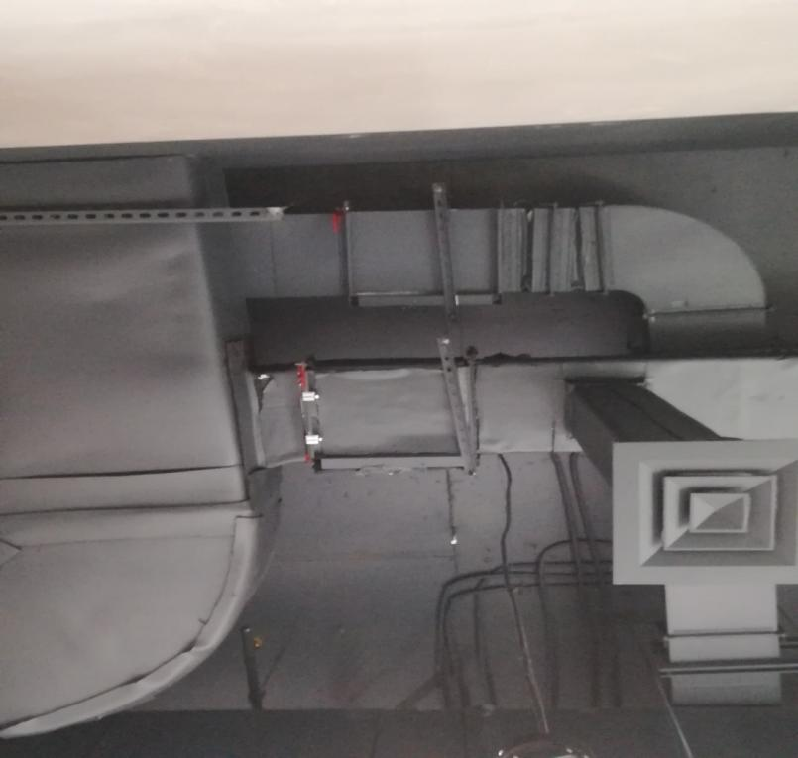
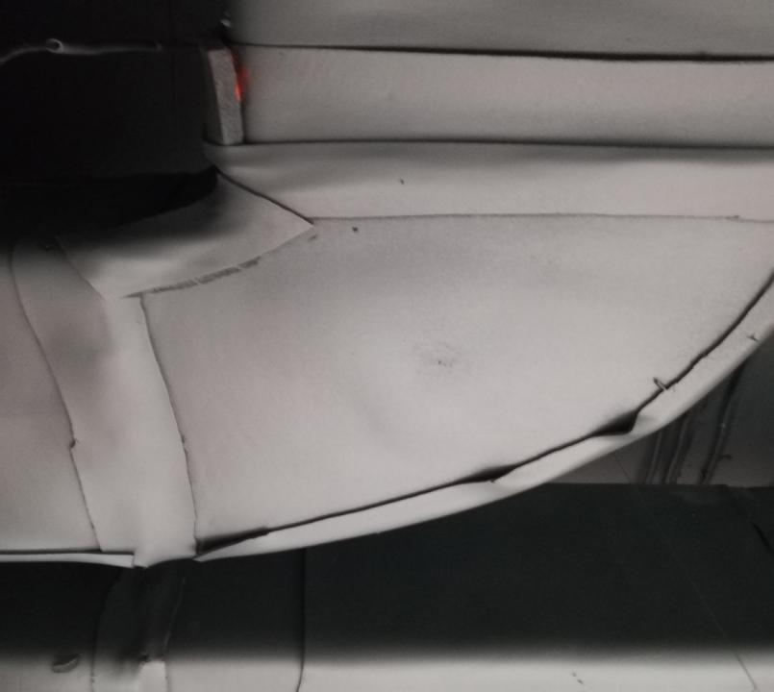

Надрезы изоляции.
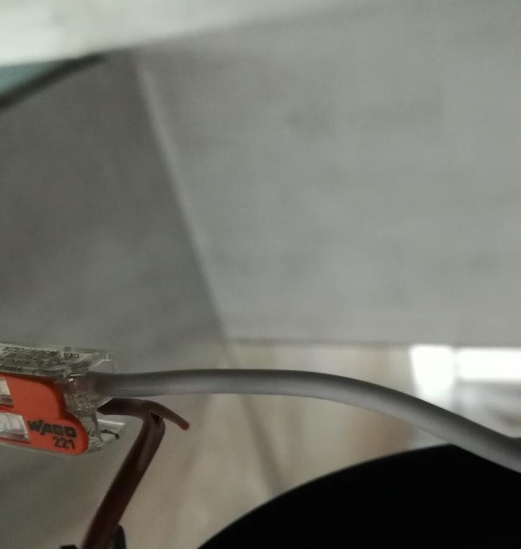

Осветительные приборы подключены без заземления
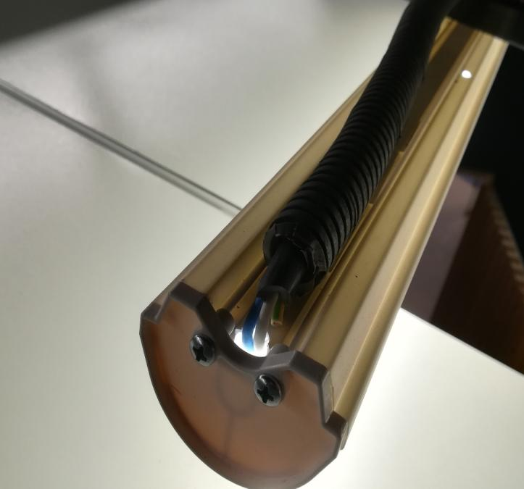

Дефекты оштукатуренных стен
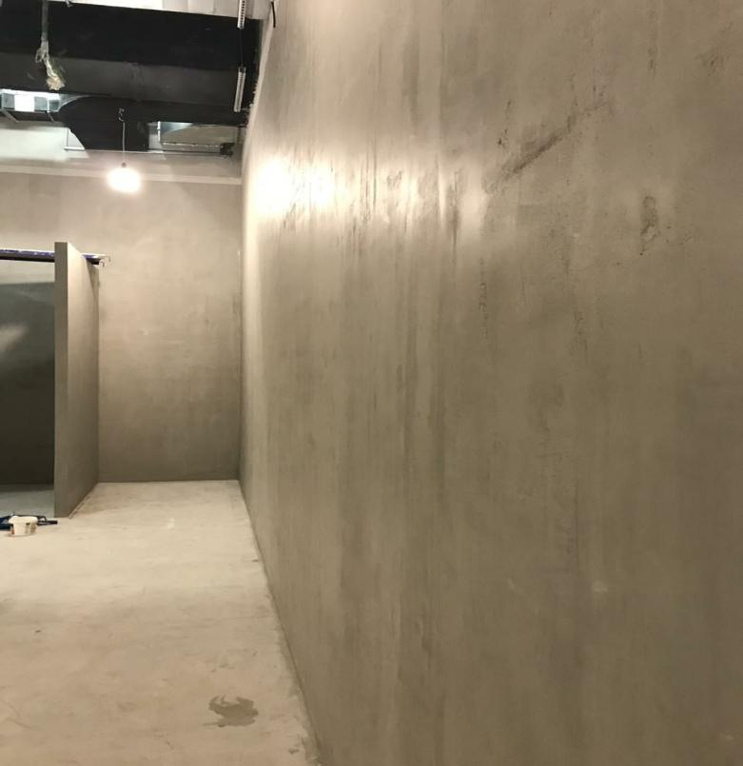

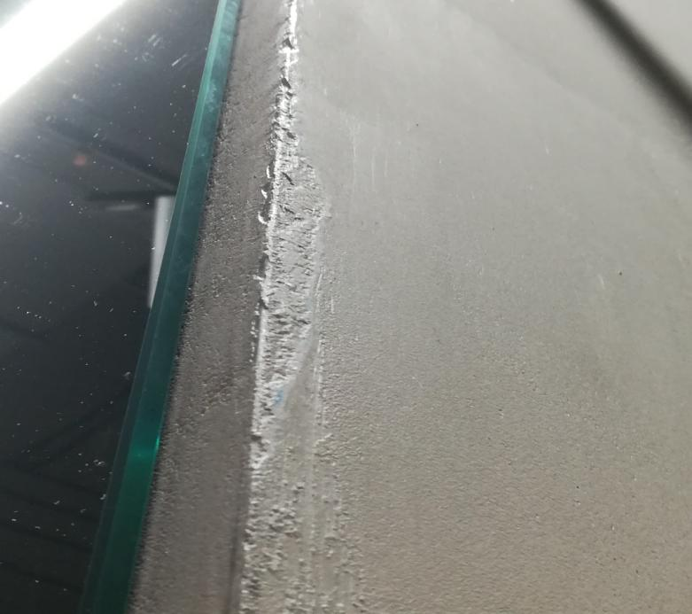

Перегородки ГКЛ примерочной и подсобного помещения не имеют направляющего профиля по верхней части перегородок
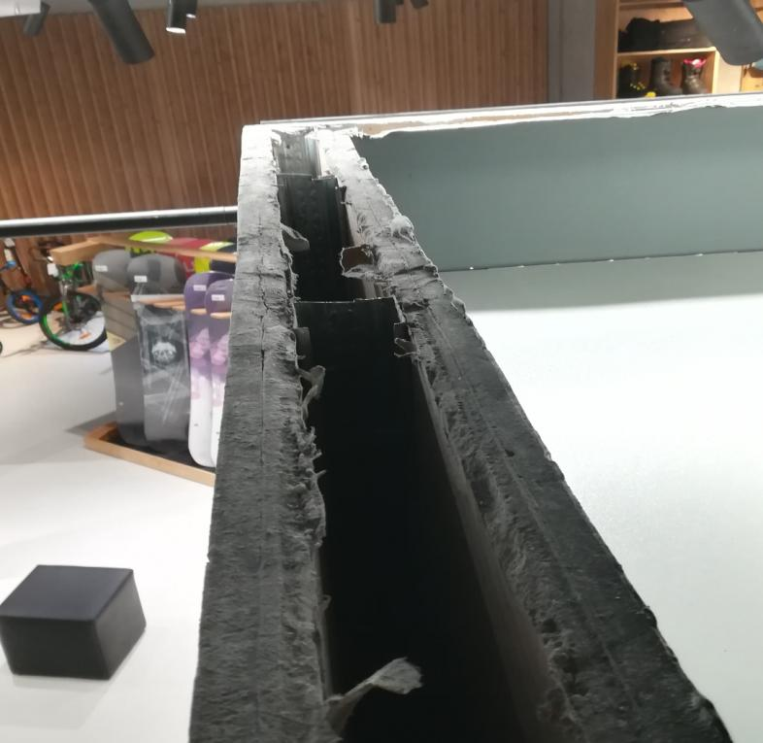

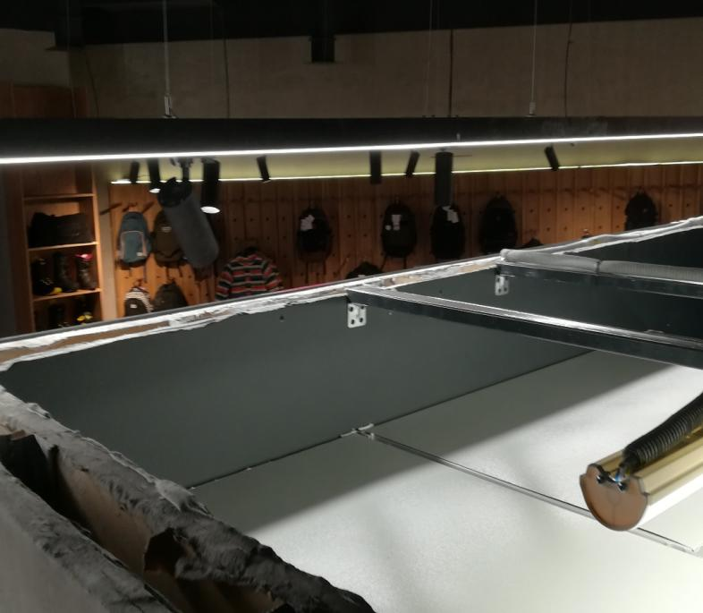

Примыкание двух цветов напольного покрытия выполнено без соблюдения линейной геометрии примыкания
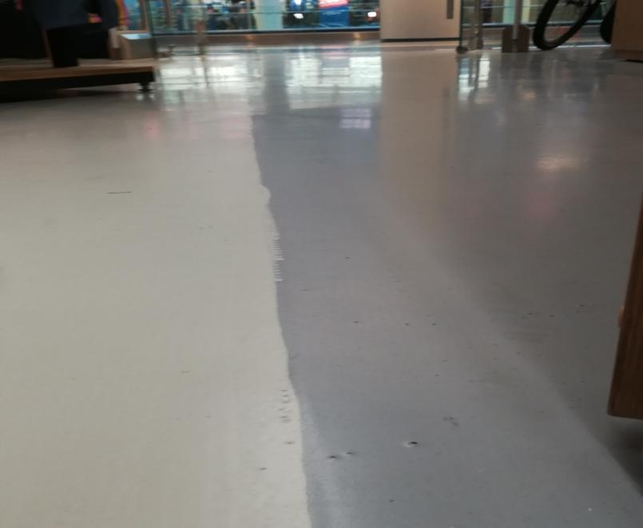

Отметка верха деформационного шва составляет + 5 - 7 мм от уровня чистого пола
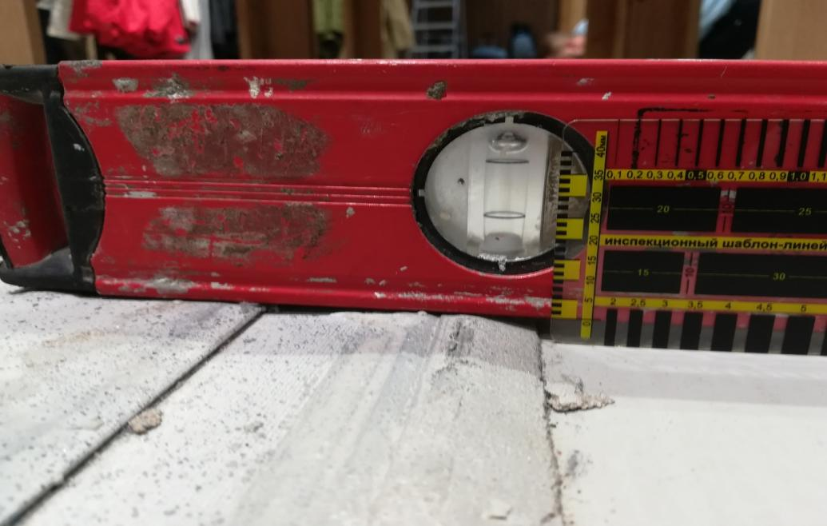

Наливной пол по всей площади имеет следы лопнувших воздушных пузырей
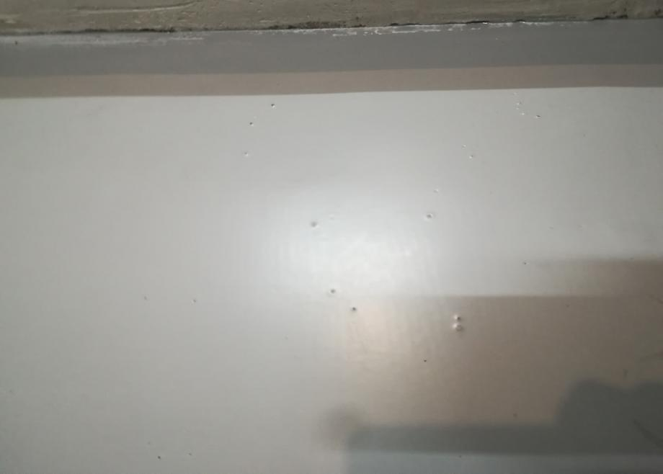

Отклонения геометрических размеров ширины откосов
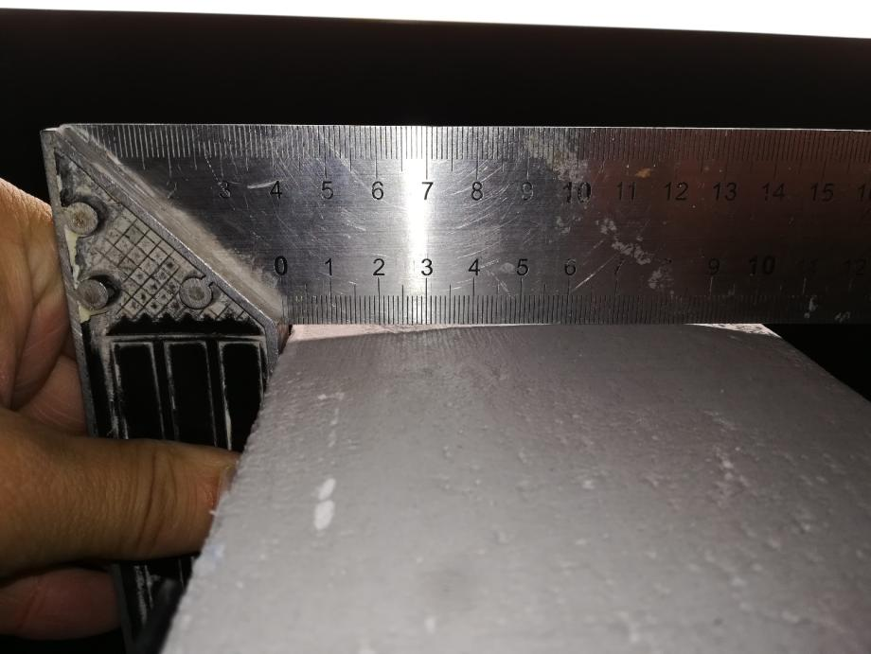

Отклонения ширины откоса от проектной превышают 3-5 мм

